УДК 519.178
ГРНТИ 27.45.17

РЕАЛИЗАЦИЯ И ИССЛЕДОВАНИЕ АЛГОРИТМОВ ГЕНЕРАЦИИ ЛАБИРИНТОВ И ПОИСКА ПУТЕЙ В НИХ

Ф. А. Молошников
Санкт-Петербургский государственный университет телекоммуникаций им. проф. М. А. Бонч-Бруевича

Лабиринт – структура, состоящая из запутанных путей к выходу и/или путей, ведущих в тупик. Лабиринты слабо рассмотрены в отечественной литературе[1]. В программировании лабиринт может быть представлен прямоугольной матрицей числового или символьного типа, которую можно сгенерировать и использовать не только для построения локаций в играх, но и в различных прикладных задачах в сфере искусственного интеллекта, робототехники, навигации. Данная работа посвящена исследованию существующих алгоритмов генерации лабиринтов и методов решения задачи поиска оптимального пути в пространстве. Также проводится сравнительный анализ алгоритмов с оценкой их эффективности.

лабиринт, алгоритм, генерация, поиск пути, сложность алгоритма, реализация.

Введение
В работе реализованы следующие алгоритмы генерации: Уилсона, Уилсона (модифицированный), Олдоса-Бродера, Бинарного дерева.
Алгоритмы поиска оптимального пути: Ли, Ли (модифицированный, с двумя волнами), Дейкстры, AStar.
Первые два алгоритма поиска пути работают на ДРП (дискретном рабочем поле), где, с точки зрения прокладки путей, все ячейки одинаковы. 3 и 4 алгоритмы работают на графах. Здесь используется их модификация для работы на ДРП, где ячейки могут иметь разные веса. Вес означает путь в эту ячейку из соседней ячейки.
Для исследования алгоритмов генерации лабиринтов и поиска в них пути были разработаны классы maze и mazeWeighted без весов ячеек и с весами ячеек соответственно, которые реализуют хранение лабиринтов и доступ к ним. Данные классы так же реализуют вывод лабиринтов в пригодном для редактировании виде, а так же в декоративном виде в двух вариантах: с мелкими и с крупными ячейками. Для сбора информации о времени генерации лабиринтов и о времени поиска в них путей были разработаны классы StatisticsMaze и StatisticsMazeSearch. Помимо двух основных целей, которые служат для исследования времени генерации лабиринтов и поиска путей в них соответственно, код содержит отдельные цели для демонстрации алгоритмов и разработанных классов. Также реализована демонстрационная консольная программа, которая позволяет загружать, сохранять, генерировать лабиринты, производить поиск путей с наглядным отображением шагов. Входные данные программы обеспечиваются текстовым файлом конфигурации, который можно легко изменять во время её работы. Код написан на языке C++. Консольная программа имеет версии для Debian и Windows.
Исходный код программы располагается по адресу:
https://github.com/V-o-y-a-g-e-r00/AlgDSLabsRep
Класс maze

Лабиринт хранится внутри вектора в виде символов (рис. 1). Нечетные строки хранят информацию о верхних и нижних стенах ячеек, четные – о боковых стенах ячеек и значения, хранящиеся в ячейках. Используются следующие символы:
# – стена между ячейками
? – отсутствие стены между ячейками
+ – угол ячейки
. – Значение ячейки по умолчанию.
Такой подход хотя и не является самым оптимальным по используемой памяти, но позволяет легко просматривать и редактировать лабиринт. Реализация на базе vector обеспечивает хорошую скорость доступа к его элементам
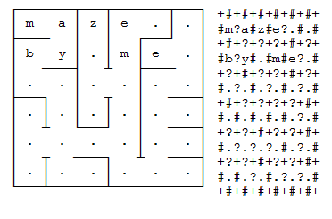
Рис.1. Лабиринт, сгенерированный алгоритмом Уилсона, и его внутреннее представление

Основные понятия
В работе используются такие понятия, как тип, фокус, память алгоритма генерации лабиринта; смещенность, однородность лабиринта.
Существуют 2 основных типа генерации лабиринтов: алгоритм на основе дерева последовательно добавляет в существующее дерево новые ветви; алгоритм на основе множеств выращивает независимые друг от друга части лабиринта (множества), которые затем соединяет воедино.
Существует 2 основных подхода к генерации лабиринта: в пустое поле добавляются стены или в поле, все ячейки которого отделены друг от друга, «прорежают» стены.
Фокус характеризует применимость алгоритма(точнее, его модификацию) к исходным данным: для некоторых алгоритмов не существует модификаций, позволяющих использовать оба подхода (Например, Recursive Backtracking можно реализовать только с прорежением стен и нельзя реализовать с добавлением стен).
Смещенность – легко ли проходить лабиринт по различным направлениям. (например, алгоритм двоичного дерева генерирует лабиринты, смещенность которых видна невооруженным глазом)
Однородность – генерирует ли алгоритм все возможные лабиринты с равной вероятностью.
Память – объём потребляемой оперативной памяти, необходимой для реализации алгоритма.
Описание алгоритмов
В настоящей работе все алгоритмы относятся к типу на основе дерева, не имеют фокуса. алг. Олдоса-Бродера и двоичного дерева не требуют доп. памяти, в то время как алг. Уилсона требует (N^2) памяти. Алг Олдоса-Бродера и Уилсона создают несмещенные однородные лабиринты, бинарного дерева – смещенные неоднородные.
Ввиду ограниченности настоящей работы будет упомянут лишь алгоритм, который использовался для превращения идеальных лабиринтов в неидеальные с весами ячеек с целью исследования алгоритмов поиска путей. Его идея следующая: на первом этапе с заданной вероятностью удаляются оставшиеся стены. На втором – генерируются веса ячеек путем заполнения ячеек заданным весом в круговой области, причем ячейка и радиус круга определяются случайным образом. Радиус определяется с помощью нормального распределения.
Сравнение реализованных алгоритмов
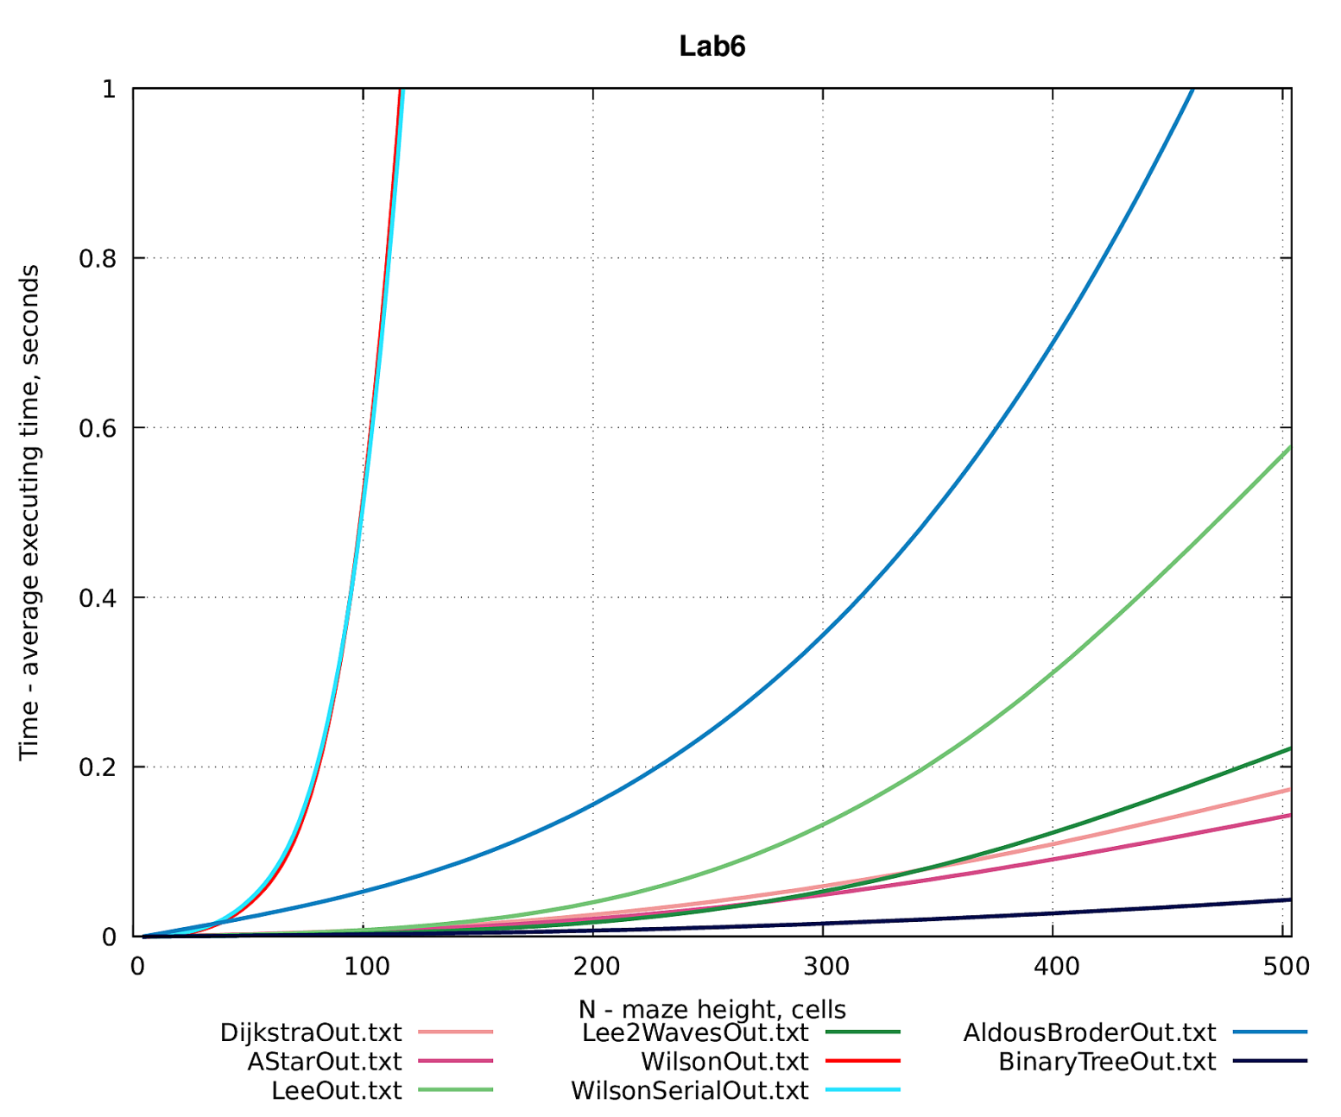
Рис. 2. Сравнение времени работы алгоритмов в зависимости от линейного размера лабиринта.
Сравнение алгоритмов генерации лабиринтов
Алгоритм Уилсона оказался самым медленным из всех, сильно уступая даже алгоритму Олдоса-Бродера, который является более «глупым» (за 10 секунд алгоритм Олдоса-Бродера успевает сгенерировать примерно в 25 раз больше ячеек, чем алгоритм Уилсона). Это, по-видимому, связано с тем, что срезая петли, алгоритм многократно проходится по одним и тем же ячейкам, в отличие от Олдоса-Бродера, который добавляет в лабиринт все ячейки, на которые наткнется.
Его модификация с последовательным выбором ячеек, не входящих в UST, как оказалось, практически не влияет на время его работы.
Алгоритм Двоичного дерева оказался намного быстрее алгоритмов Уилсона (за 10 секунд он успевает сгенерировать примерно в 900 раз больше ячеек!) и Олдоса-Бродера(за 10 секунд в 36 раз больше ячеек). Но, как известно, лабиринты, сгенерированные им, имеют сильную смещенность и неоднородность, что заметно невооруженным взглядом.
По итогу, самым сложным по времени, при всех рассмотренных высотах лабиринта, оказался алгоритм Уилсона, а самым быстрым – двочиное дерево.

Сравнение алгоритмов поиска пути
Модификация Ли с двумя волнами работает примерно в 2 раза быстрее, чем вариант с одной волной. Причем при больших значениях лабиринта выигрыш во времени увеличивается.
Алгоритм А* быстрее алгоритма Дейкстры в 1,19 раз для высоты лабиринта в 104 ячейки и в 1,21 раз для высоты лабиринта в 504 ячейки.
Алгоритм Ли быстрее алгоритма А* на лабиринтах с высотой до 80 ячеек и быстрее алгоритма Дейкстры на лабиринтах с высотой до 100 ячеек. Причем при высоте в 504 ячейки алгоритм Ли становится медленнее в 3,32 раза.
Модификация Ли с двумя волнами оказывается быстрее алгоритма Дейкстры (приблизительно до 340 ячеек по высоте).
Это связано с отличиями реализации этих алгоритмов. Алгоритм Дейкстры использует очередь с приоритетами, работа с которой требует затрат времени. Очереди – обычный подход к реализации алгоритмов, основанных на поиске в ширину. В этой работе алгоритм Ли реализован без использования очередей. При каждой итерации распространения фронта волны ячейки фронта волны ищутся в прямоугольной области поля лабиринта. Эта область ограничена наиболее удаленными друг от друга ячейками фронта волны. Такой подход оказывается быстрее для относительно небольших лабиринтов (до 640 ячеек для Ли и А*) и значительно более медленным при больших лабиринтах. В прочем, для сравнения нужна реализация алгоритма Ли с очередью. Может оказаться, что очередь без приоритетов, которая нужна для реализации Ли окажется быстрее очереди с приоритетами настолько, что реализация без очередей не будет иметь преимуществ.
По итогу, самым быстрым оказался алгоритм A* при большой высоте лабиринта (начиная с высоты равной, приблизительно, 270 ячеек). Также в данном случае самый медленный – алгоритм Ли с одной волной. Однако на небольшой высоте (до ста ячеек по высоте) самым быстрым оказался алгоритм Ли с двумя волнами, а самым медленным – Дейкстра.

Сравнение алгоритмов генерации и поиска
Скорость генерации и поиска сопоставимы друг с другом. Из рассмотренных алгоритмов генерации быстрее алгоритмов поиска оказался только алгоритм генерации Двоичным деревом.
Так, алгоритм Олдоса-Бродера медленнее алгоритма Ли примерно в 2 раза для лабиринта с высотой 400 ячеек.

Заключение
Анализ показал, что алгоритмы поиска на лабиринтах по времени сопоставимы с алгоритмами генерации лабиринтов. Самым медленным является алгоритм Уилсона, самым быстрым – алгоритм Бинарного дерева. Использование эвристики уменьшает время поиска пути в лабиринте приблизительно в 1,2 раз.

Список используемых источников
1. Классические алгоритмы генерации лабиринтов. Часть 1: вступление. URL: https://habr.com/ru/post/320140/ (дата обращения 2022 г.)
2. Введение в алгоритм A*. URL: https://habr.com/ru/post/331192/ (дата обращения 2022 г.)
3. Неприлично простая реализация неприлично простого алгоритма генерации лабиринта. URL: https://habr.com/ru/post/319532/ (дата обращения 2022 г.)
4. Лабиринты: классификация, генерирование, поиск решений. URL: https://habr.com/ru/post/445378/ (дата обращения 2022 г.)
5. Овчинников В.А., Васильев А.Н., Лебедев В.В Проектирование печатных плат: учебное пособие - 1-е изд. Тверь: ТГТУ, 2005. 116 с

Статья представлена доцентом кафедры ПИВТ, кандидатом технических наук А.В. Дагаевым

